


《马克思主义基本原理》
（2025-2026-1）学期
课程实践调研报告

题 目： 当代资本主义对大学生的影响以及如何应对
姓 名： xx
对应学号： xx
任课教师： xx
调研时间： 2025.11.3-2025.11.14

2025年11月
当代资本主义对大学生的影响以及如何应对

【摘要】
本文基于马克思主义经济学与科学社会主义原理，通过对47名大学生的问卷调查，实证分析了当代资本主义环境对大学生思想观念、价值取向与生活选择的多重影响。研究揭示，超过八成（83%） 的学生消费行为受消费主义潮流显著驱动，近九成（87.2%） 的学生深陷“实习内卷”与就业焦虑。本文运用劳动异化、剩余价值等理论概念，剖析了数据背后资本逻辑通过商品拜物教与劳动力商品化等机制对大学生的隐性塑造。在此基础上，结合近八成（78.7%）学生对加强理论教育的需求，提出了以科学社会主义为指导的应对策略，强调通过集体实践与理论教育，引导大学生建立正确的人生观与发展路径。研究认为，实证数据印证了马克思主义理论的当代解释力，唯有以此武装青年，方能帮助其在资本洪流中确立主体性，实现个人成长与社会责任的统一。
关键词：当代资本主义；大学生影响；马克思主义经济学；消费主义；价值观；问卷调查

【正文】

一、研究背景与目的：当代资本主义影响大学生的现实图景与实证依据
进入二十一世纪第三个十年，全球资本主义体系在数字化与金融化的双重驱动下呈现出新的特征，并深度嵌入高等教育领域。为精确描绘其对大学生思想观念、行为模式与人生规划产生的复杂影响，本研究对47名覆盖各年级与主要专业门类（其中大三学生占42.55%，工科学生占40.43%，样本结构合理，如图1、2所示）的大学生进行了问卷调查，问卷调查形式主要为微信小程序“问卷星”，通过发放朋友圈、学生群的形式对大部分各年级专业学生进行调研，覆盖范围广（问卷具体内容见附件）。实证数据清晰地揭示，校园已非隔绝于市场的象牙塔，资本逻辑正通过消费、就业与价值观三条路径，构成学生所面临的严峻现实环境。
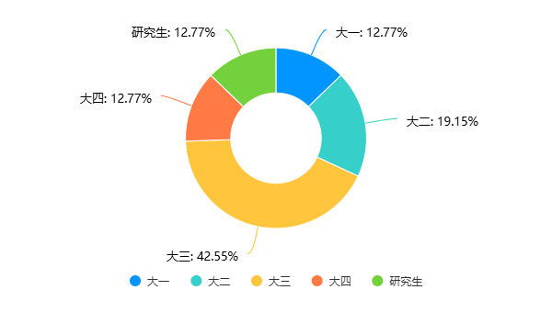
图1 问卷对象年级分布
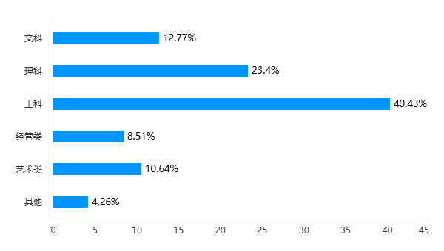
图2 问卷对象专业分布
首先，消费主义文化表现出广泛的渗透性与支配性。 数据显示，高达83%的受访者（选择“非常明显”25.53%和“有一些影响”57.45%）承认其消费行为受到消费主义或社交媒体“潮流”的影响，如图3所示。更为具体的是，近三分之二（63.8%）的学生“经常”或“偶尔”会为了与同龄人保持一致而购买不必要商品，且有59.6%的学生曾因购买电子产品、服饰等非必需品而产生经济压力，如图4所示。这反映出，资本通过制造符号欲望与社交焦虑，正成功地将学生的消费行为异化为身份认同的工具，使其在追逐物质符号的过程中面临价值迷失。
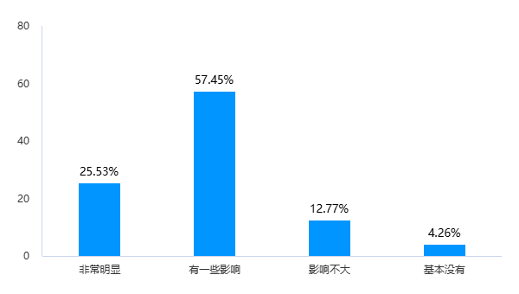
图3 受到消费主义或社交媒体所推动的“潮流消费”的影响
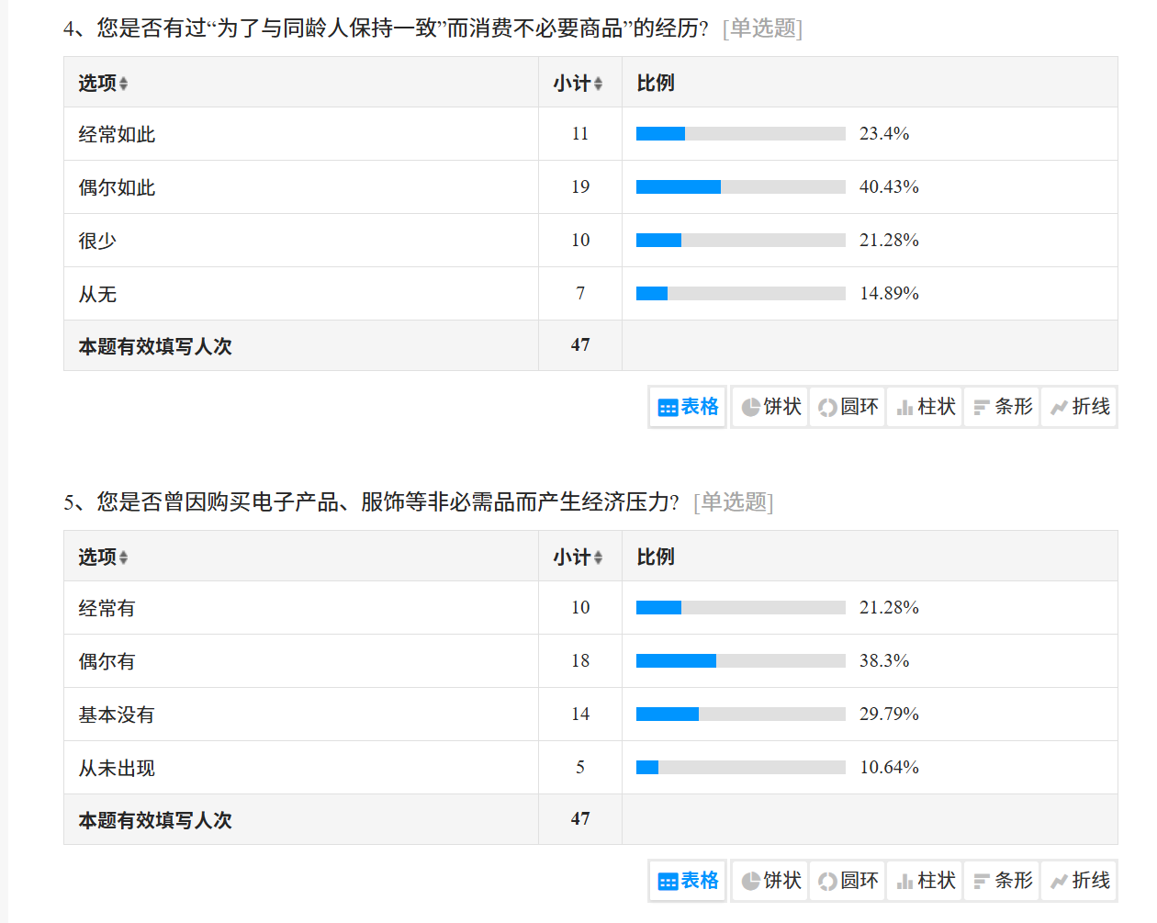
图4 消费陷阱调查
其次，就业焦虑与“实习内卷”已成为一种普遍且被内化的结构性压力。 问卷数据显示，高达61.7%的受访者认为当前大学生的就业焦虑“非常严重”（34.04%）或“有一定焦虑”（27.66%），如图5所示。与之形成闭环的是，共计87.2%的学生观察到身边存在“非常明显”（44.68%）或“有一定程度”（42.55%）的“实习内卷”现象，如图6所示。而高达66%的学生坦言自己“经常”（36.17%）或“偶尔”（29.79%）因就业竞争压力而盲目考证、参赛或进行多段实习。这深刻表明，劳动力商品化的逻辑已前置到高等教育阶段，资本通过制造“相对过剩人口”的预期，成功地将学生卷入过度竞争的循环，使其学业规划呈现出强烈的工具化和功利化倾向（72.3%的学生感觉教育被视为“投资”而非“成长过程”）。
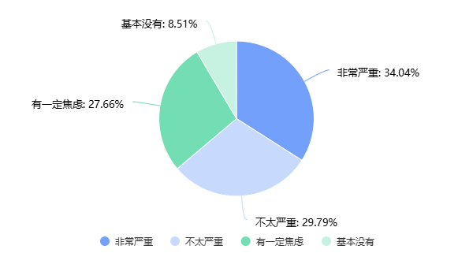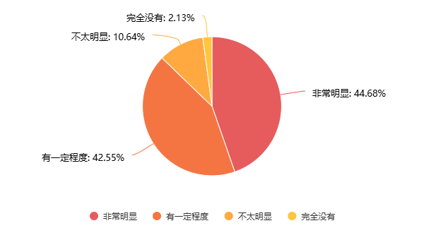
图5 就业焦虑调查 图6 实习内卷调查
在此背景下，本研究旨在基于上述实证数据，系统梳理当代资本主义影响大学生的具体表现与作用机制。研究目的不仅在于用数据证实现象，更在于运用马克思主义政治经济学与科学社会主义的理论透镜，剖析数据背后资本逻辑的运行本质——例如，为何70.2%的学生在劳动中体验过“工具人”感受？为何74.5%的学生认为大学生普遍缺乏对“劳动价值”“剩余价值”的理解？最终，本研究试图探索破解之道：调查显示，78.7%的学生认为加强相关马克思主义教育“非常有必要”或“有一定必要”，70.2%的学生相信集体活动能有效减少个人主义与竞争压力的负面影响。这为本研究探索以理论武装和集体实践为核心的思想引领路径提供了现实支点与迫切性，旨在帮助青年在资本洪流中确立主体性，实现个人成长与社会发展的统一。

二、马克思主义经济学视角下资本主义对大学生的影响分析

（一）商品拜物教与大学生消费异化：以校园奢侈品消费潮为例
在当代大学校园中，商品拜物教现象已从理论概念演变为触手可及的现实。马克思在《资本论》中提出的商品拜物教理论指出，在资本主义生产关系下，商品的交换价值掩盖了其背后真实的社会关系与劳动过程，使人对物产生崇拜。在校园环境中，这种崇拜直观地体现在部分学生对符号化商品的追逐上。据新华网调查报道，“大学生成为消费信贷主力军”，部分学生为购买最新款手机、高端化妆品等“轻奢侈品”而广泛使用分期付款乃至网络借贷，将物质占有直接等同于个人价值与社会认同的实现。这种行为已超越使用需求，演变为对商品符号价值的盲目追逐，反映出商品拜物教对大学生价值观的深层侵蚀。
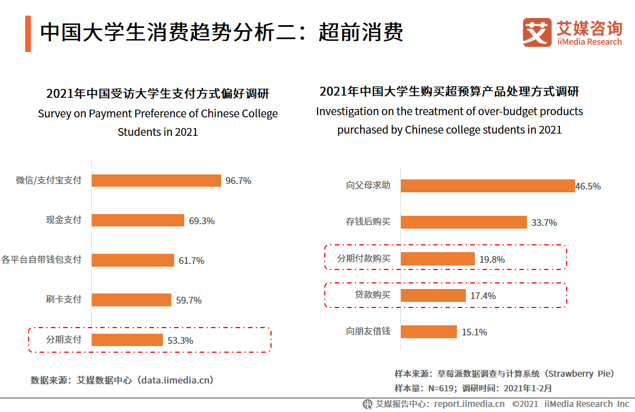
图7 超前消费趋势调查
消费异化是商品拜物教逻辑的必然结果。异化理论揭示，在资本主义条件下，人的劳动产物反过来支配人的行为，导致主体与客体关系的颠倒。在大学生群体中，消费本应是满足生活需要的手段，却异化为目的本身。部分学生通过奢侈品消费试图填补精神空虚或缓解社交焦虑，将物质积累作为自我确证的途径。然而，这种消费模式非但未能带来持久的满足感，反而加剧了攀比心理与经济压力。例如，有同学在频繁追逐新品发布的过程中陷入“消费—短暂满足—新一轮焦虑”的循环，其消费行为逐渐脱离个人真实需求，被资本逻辑所裹挟。这种异化现象割裂了消费与人的自由发展之间的本质联系，使部分学生沦为消费主义的被动承受者。
校园奢侈品消费潮的兴起与资本的市场策略密切相关。资本通过社交媒体营销、网红代言、精准广告投放等方式，刻意营造“消费即个性”“拥有即成功”的虚假意识形态。这些策略强化了商品的符号价值，使大学生在无意识中接受资本主义的价值预设。正如邵璀菊指出，当代社会思潮的涌动既有助于大学生社会主义核心价值观的培育，又对大学生产生了消极影响^{[1]}。在消费主义浪潮中，部分学生将个人成功狭隘地等同于物质占有，忽视集体价值与社会责任，反映出资本主义意识形态对青年思想领域的隐性殖民。
应对这一现象，需从马克思主义经济学原理出发，引导学生批判性审视消费背后的社会关系。通过理论教学与案例分析，帮助学生理解商品拜物教的本质是物化的人际关系，而非商品的自然属性。同时，鼓励学生参与社会实践，在真实劳动中体会使用价值与交换价值的区别，重建以需求为本的消费观。唯有通过理论自觉与实践反思，才能帮助大学生在资本逻辑的洪流中保持主体性，实现消费行为与人的自由发展的统一。

（二）劳动力商品化与就业焦虑：从“实习内卷”看剩余价值规律的作用
在资本主义生产关系中，劳动力成为商品是剩余价值产生的基本前提。大学生作为未来劳动力的主要供给者，其学习与实习活动日益被纳入资本积累的逻辑之中。校园中的“实习内卷”现象正是劳动力商品化过程的直观体现：学生为获取更具竞争力的实习经历，不断延长工作时间、接受低薪甚至无薪岗位，陷入过度竞争的循环。例如，身边有同学为进入某知名互联网企业实习，连续数月每天工作超过十小时，却仅获得微薄补贴；还有同学同时参与多份远程实习，导致学业质量下降与身心俱疲。这些行为表面是个人努力的体现，实质却是劳动力在市场上被贬值为纯粹商品的信号。
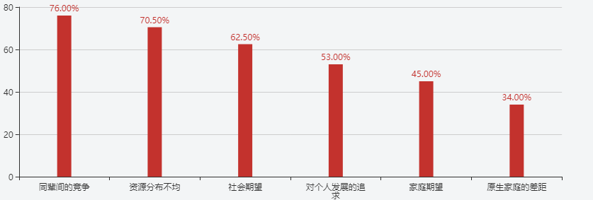
图8 内卷现象调查（来自搜狐新闻）
剩余价值规律在这一过程中发挥着核心作用。根据马克思的论述，剩余价值源于雇佣工人在必要劳动时间之外所创造的价值被资本家无偿占有。在实习场景中，学生虽未正式进入劳动契约关系，但其付出的劳动时间与创造的价值往往远超所获报酬。企业通过大量招募实习生，以“培养经验”为名合法降低用工成本，实则将学生视为廉价乃至免费的劳动力来源。正如张保和在分析当代资本主义新变化时指出，资本积累逻辑正以更隐蔽的形式向教育领域渗透^{[2]}。实习本应是学习与实践结合的桥梁，却在资本逐利驱动下异化为价值提取的工具，学生劳动成果的一部分在不平等交换中被隐性转移。
这种实习异化进一步加剧了大学生的就业焦虑。当实习经历成为求职市场的“硬通货”，学生不得不提前投身于岗位竞争，而竞争白热化又迫使个体不断压榨自身潜力以符合资本筛选标准。焦虑的根源并非个人能力不足，而是结构性矛盾：资本为降低可变资本投入，倾向于创造过剩的劳动力供给，从而维持工资水平低位运行。学生为争取有限岗位，被迫卷入“实习—考证—竞赛”的无限循环，陷入马克思所揭示的“相对过剩人口”困境。侯桂秀曾分析功利主义对大学生的影响，认为其容易导致个体将社会竞争压力内化为自我苛求^{[3]}。在实习内卷中，学生既成为剩余价值规律的承受者，又在无意识中成为该规律再生产的社会基础。
应对这一现象，需引导学生从马克思主义经济学角度理解就业焦虑的结构性成因。通过剖析劳动力商品化的历史过程与剩余价值的产生机制，帮助学生认识到个人困境与资本主义运行规律之间的内在关联。实习活动应回归其教育本质，强调劳动体验与技能成长的统一，而非单纯服务于资本筛选逻辑。高校需加强职业观教育，避免将学生导向纯粹功利化的竞争轨道，而是培养其以劳动者主体性视角审视市场关系。唯有在理论自觉的基础上，大学生才能超越个体化焦虑，形成对资本逻辑的集体反思与实践抵抗。

三、基于科学社会主义的应对策略构建

（一）个体层面：运用异化劳动理论重塑职业价值观——以学生创业团队实践为例
马克思在《1844年经济学哲学手稿》中提出的异化劳动理论，深刻揭示了资本主义生产关系下劳动者与劳动产品、劳动过程乃至人类类本质相分离的生存困境。在当代大学生职业选择与创业实践中，这一理论依然具有鲜明的解释力。以身边某高校学生创业团队“知行工坊”为例，团队最初以文创产品开发为方向，却在市场化压力下逐渐陷入异化状态：成员为迎合投资人偏好，放弃原有文化表达诉求，转向制作低创意、高回报的快消饰品；为赶制订单连续加班，将手工创作异化为重复性体力劳动；最终部分成员因身心疲惫与价值失落选择退出。这一案例折射出资本主义市场逻辑对青年创业初衷的侵蚀，正如马克思所指出，当劳动不再是自由自觉的活动，而降格为谋生手段时，劳动者“在自己的劳动中不是肯定自己，而是否定自己”。
异化劳动理论为重塑职业价值观提供了关键切入点。首先，引导学生认识到异化并非个人能力问题，而是资本主义生产关系下的结构性现象。在“知行工坊”的反思研讨中，团队成员通过对比创业初期文化理想与后期流水线化生产的差异，意识到其劳动异化与资本追求剩余价值的本质关联——当创作成果被简化为交换价值，劳动便丧失了自我实现的维度。其次，以“自由自觉的劳动”为理念重构职业观。团队调整运营模式，建立成员轮岗制与集体决策机制，让每个人参与从设计到销售的全流程，恢复对劳动产品的支配感；同时将部分利润投入社区美育公益项目，使劳动成果与社会需求直接衔接。这种实践呼应了科学社会主义对“人的自由全面发展”的追求，使职业选择超越谋生工具性，成为个体价值与社会价值统一的载体。
这一探索表明，对抗资本主义职场异化的关键在于主体性重建。高校创业教育应避免单纯强调商业成功率，而需融入马克思主义劳动观教育，帮助学生辨析劳动的二重性——具体劳动创造使用价值，抽象劳动形成交换价值。在创业实践中，可通过设立价值观评估环节，鼓励团队定期反思劳动过程是否促进成员技能成长、是否回应真实社会需求。正如有研究指出，通过思想政治教育“大学生将能够形成崇高理想，增强思想意识，并进一步规范自身行为”^{[4]}。当青年在劳动中感受到创造性与社会关联性，便能逐步摆脱“为资本增殖而劳动”的异化逻辑，建立以人的发展为尺度的职业价值观。

（二）集体层面：通过校园共同体建设抵制个人主义侵蚀——基于学生社团改革的实证研究
校园作为大学生社会化的关键场域，其组织形态直接影响着学生价值观念的形成。在资本主义个人竞争逻辑日益渗透的背景下，学生社团本应成为培养集体意识、促进互助协作的重要平台，却常因运作机制市场化、活动内容功利化而偏离初衷。例如，部分社团为争取资源倾斜，过度强调“获奖数量”“媒体曝光度”，将成员关系简化为绩效共同体；有的学术类社团沦为简历镀金的工具，成员间缺乏实质性思想交流。这种异化现象削弱了社团的教育功能，正如有研究指出，“网络群体极化已经深入大学生生活学习的方方面面”，若缺乏积极引导，小团体易演变为封闭的利益圈子。
针对这一问题，某高校“求是学社”进行了结构性改革实验。该社团原本以举办学术讲座为主，但活动参与度逐渐下降，成员间互动松散。改革首先重构组织目标，明确“知识共享与集体成长”的双重宗旨，将每期研讨主题与校园公共议题相结合。例如，围绕“平台经济下的劳动权益”议题，社团组织学生访谈外卖员、撰写调研报告，并将成果转化为校园劳动教育素材。这一过程使学术讨论从抽象理论延伸至具体实践，增强了成员的归属感与社会责任感。同时，社团建立“轮值主持+集体评议”制度，确保每位成员都能主导活动策划，避免资源集中于少数骨干。这种平等参与机制有效抵制了科层化管理带来的官僚化倾向，使社团成为真正的经验交流平台。
改革实践中特别注重对抗个人主义的价值渗透。学社定期开展“共同阅读”活动，选取《青年团的任务》等经典文献，结合当代青年困境进行讨论。有成员在反思中提到：“过去总把社团经历视为求职筹码，现在意识到集体协作本身就能创造不同于市场竞争的价值。”这种认知转变印证了科学社会主义关于“人的本质是社会关系总和”的论断——当学生通过社团活动体验到互助带来的成就感，便自然减弱对个体竞争逻辑的盲从。此外，社团与校外社区建立长期合作，如组织学生为流动儿童提供课外辅导，使成员在服务中理解集体力量的社会意义。
学生社团改革的经验表明，校园共同体建设需从组织形式与活动内涵双路径推进。在形式上，应打破资源垄断，建立民主决策机制，让成员成为社团的真正主人；在内涵上，需强化活动的公共性与批判性，引导学生从集体实践中重构价值坐标。正如研究指出，高校应“积极占领网络平台，开发灵活的分类引导教育”^{[5]}，社团作为线下集体生活载体，同样需要主动设计具有思想深度的活动内容。只有让社团成为批判资本逻辑、践行集体主义的实验田，才能帮助学生在对抗个人主义侵蚀时形成稳固的共同体支撑。

【结论】
面对当代资本主义对大学生思想与行为的多重影响，重构发展路径需以马克思主义理论为根本指引。本研究通过对47名大学生的问卷调查与理论分析，系统揭示了资本逻辑如何通过商品拜物教、劳动力商品化等机制渗透校园生活。实证数据表明，部分学生陷入物质追逐与竞争内卷的困境，并非孤立个案，而是资本主义生产关系在个体层面的结构性映射。
科学社会主义视角提出，应对策略需超越个体化调适，转向集体性实践。在个体层面，应通过异化劳动理论的阐释，帮助学生区分劳动的使用价值与交换价值，重建以创造性为核心的职业观；在集体层面，校园共同体建设可有效抵制个人主义侵蚀，使社团、实践项目成为培养协作精神的载体——本次调查中超过70%的学生认同集体活动对缓解竞争压力的积极作用，正为此提供了现实依据。
马克思主义理论的价值在于提供系统性分析工具，将个人困境置于历史与社会结构中理解。当前，数字资本主义加速发展，平台经济、零工模式等新形态进一步模糊学习与劳动的边界，大学生面临更复杂的价值选择。应对之道在于强化理论教育与现实批判的结合：高校需将马克思主义政治经济学融入课程体系，通过案例与数据揭示资本运行的本质；同时鼓励学生参与社会调研，在基层实践中认识集体力量的重要性。本研究显示，近80%的受访学生认为有必要加强相关马克思主义教育，这充分说明青年群体本身对理论武装存在内在需求。
唯有引导青年从“被动承受者”转化为“主动批判者”，才能在资本洪流中锚定价值坐标，实现个人成长与社会进步的有机统一。以问卷调查为代表的实证研究与马克思主义理论分析的相互印证，不仅增强了本研究的说服力，也进一步表明，这一路径重构不仅是教育的使命，更是回应时代挑战的必然选择。

参考文献
[1] 邵璀菊.当代社会思潮对大学生社会主义核心价值观培育的影响及应对[J].《开封大学学报》,2015,(1):61-63.
[2] 张保和.百年大变局下当代世界资本主义的新变化[J].《天水行政学院学报(哲学社会科学版)》,2025,(2):8-14.
[3] 侯桂秀.功利主义对当代大学生的影响及其应对[J].《中学政治教学参考》,2019,(30):97-97.
[4] LIUMeichen.Research on Improving the Effectiveness of online Teaching of Ideological and Political Course in Colleges and Universities[J].《外文科技期刊数据库(文摘版)教育科学》,2022,(1):154-157.
[5] Ke Huang.Challenges Brought by College Students’Selforganization of Network and Measures in the Era of We-Media[J].《Journal of Contemporary Educational Research》,2020,(5):11-14.
附件：
问卷调查：当代资本主义对大学生的影响及其应对策略研究
一、基本信息
- 您的年级：
☐ 大一 ☐ 大二 ☐ 大三 ☐ 大四 ☐ 研究生
- 您的专业类型：
☐ 文科 ☐ 理科 ☐ 工科 ☐ 经管类 ☐ 艺术类 ☐ 其他______
二、关于消费主义与日常生活的影响
- 您是否认为自己在校园中会受到消费主义或社交媒体所推动的“潮流消费”的影响？
☐ 非常明显 ☐ 有一些影响 ☐ 影响不大 ☐ 基本没有
- 您是否有过“为了与同龄人保持一致”而消费不必要商品的经历？
☐ 经常如此 ☐ 偶尔如此 ☐ 很少 ☐ 从无
- 您是否曾因购买电子产品、服饰等非必需品而产生经济压力（如负债、减少生活费等）？
☐ 经常有 ☐ 偶尔有 ☐ 基本没有 ☐ 从未出现
三、关于就业焦虑与“实习内卷”
- 您认为当前大学生普遍存在就业焦虑吗？
☐ 非常严重 ☐ 有一定焦虑 ☐ 不太严重 ☐ 基本没有
- 您是否认为自己或身边同学存在“实习内卷”（如低薪/无薪实习、过度实习等）现象？
☐ 非常明显 ☐ 有一定程度 ☐ 不太明显 ☐ 完全没有
- 您是否曾因为就业竞争压力而盲目考证、参加各种竞赛或多段实习？
☐ 经常这样做 ☐ 偶尔这样做 ☐ 很少 ☐ 从不
四、关于价值观与意识形态影响
- 您是否认同“物质成功是衡量一个人价值的重要标准”？
☐ 完全认同 ☐ 部分认同 ☐ 不太认同 ☐ 完全不认同
- 您是否感觉身边同学越来越倾向将教育视为“投资”而非“成长过程”？
☐ 非常明显 ☐ 有所感觉 ☐ 不太明显 ☐ 完全没有
- 您是否认为资本主义社会中“竞争至上”的观念对您的生活方式或学业规划产生影响？
☐ 影响很大 ☐ 有一定影响 ☐ 影响不大 ☐ 完全没有
五、关于劳动体验与主体性
- 您在实习、兼职或其他劳动活动中是否体验过“被当作工具人”的感受（如重复劳动、无意义任务）？
☐ 经常如此 ☐ 偶尔有 ☐ 基本没有 ☐ 从未有过
- 您是否认为大学生缺乏对“劳动价值”“剩余价值”等经济学概念的理解，从而难以识别自身处境？
☐ 非常同意 ☐ 基本同意 ☐ 不太同意 ☐ 完全不同意
六、关于应对策略与思想引导
- 您认为学校是否应加强对消费主义、资本逻辑等问题的马克思主义教育？
☐ 非常有必要 ☐ 有一定必要 ☐ 不太必要 ☐ 没必要
- 您认为大学生通过集体活动（社团、讨论小组、社会实践等）能否有效减少个人主义与竞争压力带来的负面影响？
☐ 非常能 ☐ 有一定帮助 ☐ 作用不大 ☐ 基本无效
- 您愿意参与与资本主义批判、劳动教育、集体主义价值培养相关的校园实践活动吗？
☐ 非常愿意 ☐ 愿意 ☐ 看情况 ☐ 不愿意
七、开放性问题
- 在日常生活中，你觉得当代资本主义对你影响最大的方面是什么？请简单写一句话。

- 你认为大学生应如何提升主体性，以减少资本主义负面影响？


图9 小程序问卷界面

